ТЕХНИЧЕСКОЕ ЗАДАНИЕ

выполнение работ по организации рубежей контроля с применением работающих в автоматическом режиме стационарных специальных технических средств, имеющих функции фото- и киносъемки, видеозаписи для фиксации нарушений ПДД РФ на автомобильных дорогах Иркутской области

ПАСПОРТ ВЫПОЛНЯЕМЫХ РАБОТ
Наименование объекта закупки (работ) | Выполнение работ по организации рубежей контроля с применением работающих в автоматическом режиме стационарных специальных технических средств, имеющих функции фото- и киносъемки, видеозаписи для фиксации нарушений ПДД РФ на автомобильных дорогах Иркутской области.
Код по Общероссийскому классификатору продукции по видам экономической деятельности | 42.11.20.300 «Работы по содержанию автомобильных дорог»  26.51.66.190-00000023 «Техническое средство автоматической фотовидеофиксации для обеспечения контроля дорожного движения»  26.20.40.140-00000005 «Аппаратно-программный модуль доверенной загрузки»
Цель закупки (работ) | Целью выполнения работ является организация рубежей контроля соблюдения правил дорожного движения с применением работающих в автоматическом режиме стационарных специальных технических средств, имеющих функции фото- и киносъемки, видеозаписи для фиксации нарушений ПДД РФ на автомобильных дорогах Иркутской области
Количество объектов (технических средств) | 5 ед.
Место выполнения работ | Автомобильные дороги Иркутской области
Терминология в составе объекта закупки (работ) | Работающее в автоматическом режиме стационарное специальное техническое средство, имеющее функции фото- и киносъемки, видеозаписи для фиксации нарушений ПДД РФ | ТСК ПДД
Защищенная сеть Заказчика | № 14373
Локальные регуляторы допуска к объектам (техническим средствам) защищенной информационной инфраструктуры | Соглашение об информационном взаимодействии между Министерством внутренних дел Российской Федерации и Правительством Иркутской области.

- Условия выполнения работ
  - Подрядчику необходимо произвести монтаж и настройку стационарных специальных технических средств, имеющего функции фото- и киносъемки, видеозаписи для фиксации нарушений ПДД РФ (далее – ТСК ПДД), поставляемого в процессе выполнения работ. Функциональные, технические и качественные характеристики, эксплуатационные характеристики ТСК ПДД установлены в извещении об осуществлении закупки.
1.1.1. ТСК ПДД, а также формирование, качество и срок хранения материалов по зафиксированным событиям соответствуют ГОСТ Р 57144-2016 «Специальные технические средства, работающие в автоматическом режиме и имеющие функции фото- и киносъемки, видеозаписи, для обеспечения контроля за дорожным движением. Общие технические требования» и описанию типа средства измерений ТСК ПДД, утвержденному Федеральным агентством по техническому регулированию и метрологии, а также требованиям настоящего Технического задания.
1.1.2. Адреса монтажа и «Схема размещения ТСК ПДД» согласно Приложение 2 к техническому заданию.
1.1.3. Адрес размещения оборудования может быть изменен по соглашению сторон.
1.1.4 До проведения работ по монтажу и настройки специальных технических средств Подрядчик обязан разработать проекты производства работ и согласовать их с Заказчиком, произвести обследование мест монтажа на предмет размещения ТСК ПДД и подключения их к сетям электроснабжения в том числе обязан обеспечить отсутствие в зоне обзора ТСК ПДД препятствий (растительности, веток деревьев, кустарников и тд.), создающих помехи, ухудшающих видимость контролируемого участка дороги или вызывающих ложные срабатывания оборудования.
В случае выявления таких препятствий непосредственно в процессе монтажа и настройки, Подрядчик обязан принять необходимые меры по их устранению для обеспечения полной и беспрепятственной фиксации государственных регистрационных знаков транспортных средств. Данные мероприятия выполняются за счет Подрядчика без дополнительной оплаты со стороны Заказчика
1.1.5 Чертежи и схемы размещения и подключения ТСК ПДД должны быть переданы Заказчику до начала проведения электромонтажных работ.
1.1.6 До начала выполнения работ по настоящему Техническому заданию Подрядчик обязан в письменной форме (скан/копия с последующим предоставлением оригинала при необходимости) направить Заказчику, действующий приказ о наделении полномочиями сотрудника (ответственного исполнителя/руководителя проекта со стороны Подрядчика), уполномоченного:
– принимать от имени Подрядчика оперативные и технические решения в рамках выполнения работ;
– подписывать акты сдачи-приёмки выполненных работ;
– вести переписку и согласовывать с Заказчиком сроков и способов выполнения работ;
– представлять интересы Подрядчика при взаимодействии с Заказчиком на всех этапах выполнения работ.
В приказе должны быть чётко указаны:
– фамилия, имя, отчество (при наличии) и должность сотрудника;
– перечень конкретных полномочий, которыми наделяется данный сотрудник;
– срок действия полномочий (не менее срока выполнения работ).
  - Требования к монтажу:
    - В целях обеспечения безопасности жизни людей при производстве монтажа обеспечить выполнение требований ОДМ 218.6.019-2016 «Рекомендации по организации движения и ограждению мест производства дорожных работ», а также иметь утвержденные с Заказчиком «Схемы организации движения в местах производства работ, а также схемы ограждения мест производства работ».
    - Документация, связанная с производством работ, а также все работы по монтажу и подключению ТСК ПДД выполняются Подрядчиком в установленном порядке и за свой счет.
    - До выполнения работ по монтажу ТСК ПДД Подрядчик разрабатывает и согласовывает с собственником автомобильной дороги схемы организации движения и ограждения мест производства краткосрочных дорожных работ с указанием названия объекта и вида и характера выполняемых дорожных работ и предоставить Заказчику заверенные копии.
    - Монтаж ТСК ПДД производится согласно технической документации завода-изготовителя. Работы по монтажу и подключению оборудования ТСК ПДД проводятся квалифицированными специалистами, имеющими подтверждение квалификации — действующий сертификат (или иной документ), выданный производителем ТСК ПДД на право осуществлять работы. Оборудование и материалы, используемые Подрядчиком при установке нового ТСК ПДД, должны быть новыми (не бывшими в употреблении, не прошедшими ремонт, в том числе восстановление, замену составных частей, восстановление потребительских свойств), отвечать требованиям качества, безопасности жизни и здоровья, а также иным требованиям сертификации (государственным стандартам и т.п.). Материалы, используемые Подрядчиком при выполнении монтажа, должны иметь необходимые маркировки, наклейки и пломбы, если такие требования предъявляются действующим законодательством Российской Федерации.
    - Монтажные работы включают в себя работы по подключению к электроснабжению и приобретение необходимых материалов для монтажа и прокладки электрического провода. В случае наличия сложностей с подключением к сетям электроснабжения, по согласования сторон может быть применены альтернативные источники электроэнергии (солнечная электростанция). Плата за технологическое присоединение к электрическим в случае подключение к сетям электросетевых организаций осуществляется Заказчиком.
    - Для подключения ТСК ПДД к электросетям Подрядчик обеспечивает монтаж электрического провода от места установки до точки подключения электропитания.
    - При выполнении монтажа Подрядчик обязан соблюдать действующие правовые акты, ГОСТы, ТУ и обеспечить соблюдение правил техники безопасности труда. Качество монтажа и применяемых материалов и оборудования, должно соответствовать требованиям действующих СНиП, технических регламентов, ГОСТ, технических условий.
    - ТСК ПДД устанавливается возле проезжей части в соответствии с техническими требованиями завода изготовителя так, чтобы обеспечить фиксацию нарушений ПДД. ТСК ПДД автоматически фиксирует в зоне контроля изображение ТС и его ГРЗ.
    - При сдаче-приемке выполненных работ Подрядчик обязан передать Заказчику комплект исполнительной документации в полном объеме, обеспечивающем подтверждение качества, полноты и соответствия выполненных работ требованиям технического задания, нормативной документации и действующего законодательства Российской Федерации.
В состав исполнительной документации в обязательном порядке входят:
технические паспорта на установленное оборудование;
– гарантийные талоны;
– формуляры;
– инструкции по эксплуатации и применению оборудования;
– исполнительные чертежи;
– исполнительные схемы;
– акты монтажа оборудования;
– акты завершения пусконаладочных работ;
– протоколы испытаний и проверки работоспособности оборудования;
– акты скрытых работ (при наличии);
– документы, подтверждающие проведение настройки, калибровки и синхронизации КФВФ;
– сертификаты соответствия, декларации и иные разрешительные документы на применяемое оборудование и программное обеспечение;
– документы, подтверждающие интеграцию с государственными и (или) региональными информационными системами;
– фотофиксация выполненных работ и установленных рубежей контроля;
– перечень установленного оборудования с указанием серийных номеров и мест установки.
Дополнительно Подрядчик может приложить иные документы, которые считаются его неотъемлемой частью исполнительной документации.
Исполнительная документация должна содержать в себе разделы:

1. Общие данные:
– титульный лист, ведомость документации, ведомость фактически установленного оборудования.
2. Исполнительные схемы:
– схема расположения опоры/кронштейна с привязкой к местности;
– схема размещения ТСК ПДД (высота, угол, координаты, зона контроля);
– схема подключения оборудования и заземления опоры.
3. Акты монтажа и приёмки:
– акт установки опоры/кронштейна и монтажа ТСК ПДД;
– акт прокладки и подключения кабелей;
– акт соответствия выполненных работ проекту.
4. Журналы:
– журнал входного контроля оборудования;
– журнал производства работ;
– журнал пусконаладочных работ.
5. Протоколы измерений и испытаний:
– протокол проверки заземления;
– протокол соответствия высоты/угла установки ТСК ПДД;
– протокол проверки зоны фиксации и работоспособности;
– протокол синхронизации времени (NTP).
6. Эксплуатационная документация:
– паспорта на оборудование;
– сертификаты соответствия;
– формуляр ТСК ПДД;
– инструкция по эксплуатации.
7. Пусконаладочная документация.

Вся исполнительная документация должна быть составлена в следующем порядке и содержать следующие обязательные разделы:
– титульный лист;
– содержание;
– термины и определения;
– перечень сокращений и обозначений;
– сведения об объекте и составе выполненных работ в том числе:
- акты выполненных монтажных работ;
- разрешительные документы, обязательные в соответствии с законодательством РФ (согласование мест размещения, ППР)
– исполнительные чертежи;
– исполнительные схемы;
– сведения о примененном оборудовании и материалах;
– результаты испытаний и проверок, в том числе:
- акты входного контроля оборудования, материалов и комплектующих;
- акты индивидуальных и комплексных испытаний;
- журналы производства работ;
– приложения, в том числе:
- Документация на ПО;
- Паспорта оборудования и формуляры (при наличии в составе эксплуатационной документации изготовителя);
- Фотоматериалы этапов выполнения работ, мест установки оборудования, кабельных трасс, подключений и итогового состояния объекта с указанием даты, и места съемки.
Подрядчик обязан предоставить также иные документы, необходимость которых предусмотрена нормативными требованиями, проектной документацией, техническим заданием либо вытекает из характера выполненных работ.
Исполнительная документация должна:
– быть оформлена в полном объеме на русском языке;
– быть выполнена типографским способом либо распечатана с использованием технических средств печати надлежащего качества;
– содержать оригиналы документов, либо заверенные надлежащим образом экземпляры;
– иметь сквозную нумерацию страниц;
– быть систематизирована по разделам и сброшюрована;
– передаваться как в бумажном виде;
– электронная документация передается на электронном носителе с систематизацией по разделам и идентичной структурой бумажному комплекту.
Исполнительная документация должна быть выполнена согласно ГОСТ 32755-2014 «Дороги автомобильные общего пользования. Требования к проведению приемки в эксплуатацию выполненных работ», ГОСТ 32756-2014 «Дороги автомобильные общего пользования. Требования к проведению промежуточной приемки выполненных работ», действующих ГОСТ, СП, РД и иных нормативно-технических документов, применимых к объекту закупки и видам выполняемых работ.
Заказчик вправе дополнить требования к исполнительной документации для всесторонней оценки выполненных Работ.
Заказчик вправе отказать в приемке выполненных работ в случае:
– неполного предоставления исполнительной документации;
– несоответствия исполнительной документации установленным требованиям;
– отсутствия подтверждения работоспособности КФВФ и результатов пусконаладочных работ;
– выявления расхождений между фактически выполненными работами и предоставленной документацией.
    - В состав ТСК ПДД входят комплекты для монтажа и эксплуатации в соответствии с типом ТСК ПДД.
    - Срок службы поставляемого в ходе выполнения работ ТСК ПДД после ввода в эксплуатацию
не менее 5 лет.
    - Межповерочный интервал у поставляемого в ходе выполнения работ ТСК ПДД составляет
не менее 24 месяцев.
  - Требования к построению и настройке сети передачи данных.
    - Подключение ТСК ПДД посредством беспроводного канала связи в соответствии с техническими условиями, с параметрами, обеспечивающими реализацию рабочих функций. Подключение каналов связи, подключение к сетям связи, а также получение разрешений, согласований и иных необходимых для подключения к сетям связи документов производится Подрядчиком по доверенности от Заказчика.
    - Канал передачи данных организуется от точки размещения ТСК ПДД и до адреса размещения информационного центра ГУ МВД России по Иркутской области: г. Иркутск, ул. Литвинова, 15. Установленный ТСК ПДД должен быть подключен по средствам связи к серверному оборудованию СПО «Паутина» вышеуказанного подразделения ГУ МВД. Выполнение монтажа согласовывается с руководством подразделения ГИБДД, отвечающего за обработку фотовидеоматериалов полученных с ТСК ПДД. Все расходы на подключение ТСК ПДД к серверу ГУ МВД России по Иркутской области несёт Подрядчик.
    - Все передаваемые данные с ТСК ПДД защищены электронно-цифровой подписью (ЭЦП).
    - Для передачи данных должна быть настроена криптомаршрутизация с помощью средств криптографической защиты.
    - Подрядчик не позднее 1 (одного) рабочего дня, следующего за днем заключения Договора, назначает ответственное лицо на период выполнения обязательств по Договору, направляет информацию Заказчику с указанием фамилии, имени, отчества ответственного лица, номера телефона, адреса электронной почты и получает у Заказчика учетные данные для доступа в систему мониторинга и отчетности Заказчика «NETVISION – monitoring» (далее — система мониторинга). В целях осуществления контроля за работоспособностью ТСК ПДД автоматической фотовидеофиксации и своевременного устранения недостатков в работе ТСК ПДД Подрядчик обязан осуществить их подключение в систему мониторинга и отчетности Заказчика за свой счет. Подрядчик должен обеспечить доступ на ТСК ПДД для системы мониторинга и отчетности Заказчика по протоколам SNMP, ICMP, FTP, HTTP, RTSP. Персонал Подрядчика должен руководствоваться при работе с системой мониторинга «Руководством администратора NETVISION MONITORING («НЕТВИЖН МОНИТОРИНГ») размещенном в информационно-телекоммуникационной сети «Интернет» URL: https://net-vision.pro/project/670cf01d2673342a2d8ac658, а именно, иметь практический опыт работы с прикладным программным обеспечением в плане диагностики и устранения неисправностей, подтвержденным документом о прохождении соответствующего курса или стажировки по подготовке к работе в системе мониторинга, выданным правообладателем (согласно п. 1.6 Руководства системного программиста «NETVISION MONITORING («НЕТВИЖН МОНИТОРИНГ»).
  - Требования к пусконаладочным работам ТСК ПДД:
    - Пусконаладочные работы включают в себя:
- измерение линейных значений на месте установки ТСК ПДД (высота установки);
- наладку, проведение настроек для обеспечения работоспособности;
- настройку ТСК ПДД в соответствии с руководствами по монтажу и настройке;
- подключение к внешним источникам электропитания и каналам связи с внешним аппаратно-программным комплексом;
- настройка криптомаршрутизации;
- проведение автономных и комплексных испытаний;
- перевод в режим постоянной эксплуатации;
Примечание - Конкретные этапы монтажа указываются в эксплуатационной документации изготовителя.
    - Подрядчик в течение 5 (пяти) рабочих дней после проведения пусконаладочных работ формирует Акт пусконаладочных работ и предоставляет Заказчику.
  - Требования к размещению оборудования:
    - Монтаж ТСК ПДД и прокладка линии электроснабжения производятся на существующих опорах, состоящих на балансе сторонней организации. Место установки ТСК ПДД, а также место прокладки линии электроснабжения может быть скорректировано по согласованию Сторон.
    - Перед проведением монтажа Подрядчик обязан предоставить Заказчику на согласование схемы закрепления оборудования на опоре, схемы прокладки питающего провода и его закрепления на опорах с указанием габаритных расстояний до существующих проводов и поверхности земли, в том числе расстояние между опорами и расстояние до кромки асфальта. Работы по монтажу запрещается начинать до получения письменного согласования вышеуказанных схем.
    - При осуществлении монтажа стационарных технических средств автоматической фотовидеофиксации должна быть исключена возможность повреждения элементов дорожных сооружений.
    - Прокладку кабелей, проводов, установку аппаратов защиты и автоматики, а также заземление и зануление технических средств автоматической фотовидеофиксации следует выполнять в соответствии с требованиями ПУЭ7, ПТЭЭП, и других нормативных документов.
  - Требования к электроснабжению:
    - Подрядчик выполняет разработку всей необходимой документации в соответствии с требованиями заинтересованных лиц и нормативных документов РФ. Также при необходимости проводит работу по получению разрешения на технологическое присоединение к электрической сети, с выполнением технических условий и подачей документов о технологическом присоединении в электросетевую организацию. При необходимости Подрядчик подает заявку от лица Заказчика в электроснабжающие организации на увеличение максимальной мощности на уже существующих точках электроснабжения.
    - При подключении к источнику питания, находящемся не на балансе Заказчика, Подрядчик сопровождает получение необходимых согласований при участии Заказчика.
    - При подключении к электроснабжению Подрядчик должен предусмотреть установку автоматического выключателя в соответствии с номинальной мощностью монтируемого оборудования и требованиями ПУЭ7 и ПТЭЭП. Автоматический выключатель должен быть размещен в металлическом распределительном щите, защищённом от прямого попадания осадков.
    - Для подключения к электрической сети ТСК ПДД Подрядчик согласовывает схемы электроснабжения, однолинейные схемы и защитный коммутационный аппарат с Заказчиком и электросетевыми компаниями. При необходимости, по согласованию сторон, точка подключения к электрической сети может быть изменена.
    - Отсутствие электропитания в связи с возможными процедурными вопросами со стороны электросетевой организации и/или балансодержателем электроустановки, не является основанием для непринятия монтажа в случае, если Подрядчиком выполнены монтаж линии электроснабжения.
    - Для обеспечения бесперебойной работы и защиты от перепадов напряжения, каждый устанавливаемый комплекс ТСК ПДД должен быть оборудован стабилизатором напряжения. Стабилизатор напряжения должен обеспечивать на выходе номинальное напряжение питания ТСК ПДД, установленное заводом-изготовителем, с отклонением не более ±5%. Стабилизатор устанавливается в металлическом распределительном щите или шкафу управления ТСК ПДД, с обеспечением защиты от атмосферных осадков и механических повреждений.
  - Условия выполнения монтажа:
    - При выполнении монтажа Подрядчик несет полную имущественную ответственность за порчу имущества Заказчика. В случае порчи имущества Подрядчик восстанавливает за свой счет.
    - Мероприятия по предотвращению аварийных ситуаций (инструктаж перед началом монтажа, контроль выполнения работниками требований по технике безопасности, охране труда, пожарной безопасности, наличие лицензии по монтажу, техническому обслуживанию и ремонту средств обеспечения пожарной безопасности зданий и сооружений и др.) обеспечивает Подрядчик.
    - Подрядчику необходимо строго соблюдать технику безопасности при выполнении монтажа во избежание производственных травм и несчастных случаев. В случае возникновения производственных травм и несчастных случаев ответственность несет Подрядчик.
    - Организационно-технологическая схема производства монтажа, методы производства монтажа, их эффективность и надежность определяются Подрядчиком по согласованию с Заказчиком.
    - Обеспечить ведение общего журнала монтажа, журнала проведения инструктажей, в том числе по охране труда и противопожарным мероприятиям.
    - Расходы на материалы, используемые при Работах, использование машин и механизмов несет Подрядчик.
    - Работы производятся в соответствии с настоящим Техническим заданием, стандартами, строительными нормами и правилами, и иными действующими на территории РФ нормативно-правовыми актами, регламентирующими порядок и качество выполнения монтажа, являющихся предметом Договора.
    - Подрядчик в обязательном порядке делает фотографии в высоком разрешении не менее 300 dpi «До» и «После». Место устройства Объекта должно быть сфотографировано с разных ракурсов, не менее 4-х, до начала производства монтажа, и после проведения приёмки Объекта. Фотоматериалы должны быть переданы Заказчику в срок не позднее 15 (пятнадцати) дней после проведения приёмки.
    - При сдаче-приемке выполненного монтажа передаются Заказчику необходимые принадлежности согласно документации, а также инструкции, руководства по эксплуатации, гарантийные талоны. Документация должна быть выполнена на русском языке типографским способом рассортирована и предоставлена в пластиковых архивных коробах в количестве, соответствующем устанавливаемому оборудованию, ксерокопии документов не допускаются.
Место предоставления: г. Иркутск, ул. Пискунова, стр. 122.
  - Требования к качеству выполняемого монтажа:
    - Организация и выполнение монтажа должны осуществляться с соблюдением законодательства Российской Федерации об охране труда, межотраслевых и отраслевых правил и типовых инструкций по охране труда; правил безопасности, правил устройства и безопасной эксплуатации, инструкций по безопасности; государственных санитарно-эпидемиологических правил и нормативов, гигиенических нормативов, санитарных правил и норм, утверждённых Минздравом России и др.
    - При выполнении монтажа строго соблюдать требования федеральных законов от 30 декабря 2009 г. № 384-ФЗ «Технический регламент о безопасности зданий и сооружений» и от 22 июля 2008 г. № 123 ФЗ «Технический регламент о требованиях пожарной безопасности».
    - Работы должны выполняться персоналом, квалификация которого позволяет выполнить Работы, предусмотренные настоящим Техническим заданием.
    - Подрядчиком в ходе выполнения монтажа должны применяться безопасные и эффективные методы монтажа и оборудование. Вся полнота ответственности при выполнении монтажа на Объекте за соблюдением норм и правил по технике безопасности и пожарной безопасности возлагается на Подрядчика.
    - Подрядчик обязуется нести ответственность за ненадлежащее качество выполнения монтажа, использование некачественных материалов, допущенные отступления от нормативных требований.
  - Требования к выполнению монтажа по установке программно-аппаратного комплекса средств криптографической защиты информации.
    - Необходимо выполнить работы по установке программно-аппаратного комплекса средств криптографической защиты информации (далее – СКЗИ), предназначенного для решения следующих задач: маршрутизация зашифрованных IP-пакетов, передаваемых между сегментами защищенной сети.
- туннелирование (шифрование и имитозащита) открытых IP-пакетов, передаваемых между локальными сегментами сети.
- анализ, фильтрация и регистрация IP-трафика на границе сегмента сети.
- маршрутизация передачи защищенных служебных данных в сети ViPNet.
- передача шифровальных (криптографических) средств для обеспечения информационной безопасности систем видеоконтроля (камер фотовидеофиксации нарушений ПДД);
Программно-аппаратный комплекс (криптомаршрутизатор) должен обеспечить полную интеграцию и совместимость с имеющейся в наличие у Заказчика защищённой сетью ViPNet Custom 4.x (КС2) номер сети 14373.
Подрядчик должен осуществить настройку и подключение передачи фотоматериалов проездов и нарушений Правил дородного движения Российской Федерации с ТСК ПДД в СПО «Паутина».
Подрядчик обязан предоставить Заказчику подтверждение о взаимодействии с оператором защищенной сети (сертификат или иной документ).
СПО «Паутина» – специальное программное обеспечение, представляющая собой программную часть единого территориально-распределенного решения в МВД России.
Интеграция ТСК ПДД в СПО «Паутина» – настройка работы ТСК ПДД по автоматической передаче формируемых материалов о проходящем транспорте и зафиксированных нарушениях ПДД РФ напрямую в СПО «Паутина», минуя какие-либо средства обработки, серверное оборудование и т.д., за исключением телекоммуникационного провайдера.
    - Требования к монтажным работам средств криптозащиты:
      - Монтаж СКЗИ должен производиться согласно технической документации завода-изготовителя.
      - СКЗИ устанавливается в шкаф управления ТСК ПДД и пломбируется.
      - Построение и настройка сети передачи данных.
      - СКЗИ должны быть подключены к сети передачи данных в соответствии с техническими условиями, с параметрами, обеспечивающими реализацию рабочих функций. Организация каналов связи, подключение к сетям связи, а также получение разрешений, согласований и иных необходимых документов для подключения к сетям связи документов производится Подрядчиком.
Канал передачи данных организуется от точки размещения ТСК ПДД и до адреса размещения информационного центра ГУ МВД России по Иркутской области: г. Иркутск, ул. Литвинова, 15. Установленный ТСК ПДД должен быть подключен по средствам связи к серверному оборудованию СПО «Паутина» вышеуказанного подразделения ГУ МВД. Выполнение монтажа согласовывается с руководством подразделения ГИБДД, отвечающего за обработку фотовидеоматериалов полученных с ТСК ПДД. Все расходы на подключение ТСК ПДД к серверу ГУ МВД России по Иркутской области несёт Подрядчик. Вопросы подключения ТСК ПДД к СПО «Паутина» урегулированы Соглашением между Правительством Иркутской области и МВД России, также Протоколом информационного взаимодействия между Министерством транспорта и дорожного хозяйства Иркутской области и МВД России.
Общая схема информационного взаимодействия в электронном виде участников СПО «Паутина» приведена в Приложение 1 к Техническому заданию.
      - Все передаваемые данные с ТСК ПДД должны быть защищены электронной подписью (ЭП).
      - Для передачи данных должна быть настроена криптомаршрутизация с помощью СКЗИ.
    - Настройка передачи данных в СПО «Паутина».
    - Назначение.
      - Веб-сервис «Дупло 2» предназначен для передачи данных о проездах от камер на БД-роутер (plproxy), который в свою очередь осуществляет перенаправление вводимых данных в БД типовых узлов (нод) системы БД Траффик, в зависимости от идентификатора камеры.
    - Основные характеристики:
      - Веб-сервис «Дупло 2» развертывается с использованием веб-сервера Apache Tomcat/7.0 (http://tomcat.apache.org/). Использует протокол обмена данными SOAP с описанием формата через WSDL. Примечание: в формате xsd есть параметр minOccurs, если в полях этого параметра нет, по умолчанию это параметр minOccurs="1", то есть поле считается обязательным. В тех полях где minOccurs="0", то данное поле считается необязательным.
    - Формат обмена данными:
<?xml version="1.0" encoding="UTF-8"?>
<wsdl:definitions name="MessengerService" targetNamespace="http://service/"
xmlns:wsdl="http://schemas.xmlsoap.org/wsdl/" xmlns:xsd="http://www.w3.org/2001/XMLSchema" xmlns:tns="http://service/" xmlns:soap12="http://schemas.xmlsoap.org/wsdl/soap12/">
<wsdl:types>
<xs:schema xmlns:tns="http://service/" xmlns:xs="http://www.w3.org/2001/XMLSchema" attributeFormDefault="unqualified" elementFormDefault="unqualified" targetNamespace="http://service/">
<xs:element name="getVersion" type="tns:getVersion"/>
<xs:element name="getVersionResponse" type="tns:getVersionResponse"/>
<xs:element name="process" type="tns:process"/>
<xs:element name="processGetInfo" type="tns:processGetInfo"/>
<xs:element name="processGetInfoResponse" type="tns:processGetInfoResponse"/>
<xs:element name="processResponse" type="tns:processResponse"/>
<xs:complexType name="processGetInfo">
<xs:sequence>
<xs:element minOccurs="0" name="camera" type="xs:string"/>
</xs:sequence>
</xs:complexType>
<xs:complexType name="processGetInfoResponse">
<xs:sequence>
<xs:element minOccurs="0" name="return" type="tns:cameraInfo"/>
</xs:sequence>
</xs:complexType>
<xs:complexType name="cameraInfo">
<xs:sequence>
<xs:element minOccurs="0" name="azimut" type="xs:decimal"/>
<xs:element minOccurs="0" name="camera" type="xs:string"/>
<xs:element minOccurs="0" name="camera_id" type="xs:int"/>
<xs:element minOccurs="0" name="camera_model" type="xs:string"/>
<xs:element minOccurs="0" name="camera_place" type="xs:string"/>
<xs:element minOccurs="0" name="gps_x" type="xs:decimal"/>
<xs:element minOccurs="0" name="gps_y" type="xs:decimal"/>
<xs:element minOccurs="0" name="lane_num" type="xs:int"/>
<xs:element minOccurs="0" name="p_node" type="xs:int"/>
<xs:element minOccurs="0" name="print_name" type="xs:string"/>
<xs:element minOccurs="0" name="priz_arh" type="xs:string"/>
<xs:element minOccurs="0" name="serial_no" type="xs:string"/>
<xs:element minOccurs="0" name="type" type="xs:string"/>
<xs:element minOccurs="0" name="v_class" type="xs:string"/>
</xs:sequence>
</xs:complexType>
<xs:complexType name="duploFault">
<xs:sequence>
<xs:element minOccurs="0" name="faultCode" type="xs:string"/>
<xs:element minOccurs="0" name="faultMessage" type="xs:string"/>
</xs:sequence>
</xs:complexType>
<xs:complexType name="process">
<xs:sequence>
<xs:element minOccurs="0" name="message" type="tns:message"/>
</xs:sequence>
</xs:complexType>
<xs:complexType name="message">
<xs:sequence>
<xs:element name="tr_checkIn" type="tns:trCheckIn"/>
<wsdl:part name="parameters" element="tns:process">
</wsdl:part>
</wsdl:message>
<wsdl:message name="getVersion">
<wsdl:part name="parameters" element="tns:getVersion">
</wsdl:part>
</wsdl:message>
<wsdl:message name="processGetInfoResponse">
<wsdl:part name="parameters" element="tns:processGetInfoResponse">
</wsdl:part>
</wsdl:message>
<wsdl:message name="processResponse">
<wsdl:part name="parameters" element="tns:processResponse">
</wsdl:part>
</wsdl:message>
<wsdl:message name="getVersionResponse">
<wsdl:part name="parameters" element="tns:getVersionResponse">
</wsdl:part>
</wsdl:message>
<wsdl:portType name="MessengerSEI">
<wsdl:operation name="processGetInfo">
<wsdl:input name="processGetInfo" message="tns:processGetInfo">
</wsdl:input>
<wsdl:outputname="processGetInfoResponse"
message="tns:processGetInfoResponse">
</wsdl:output>
<wsdl:fault name="DuploException" message="tns:DuploException">
</wsdl:fault>
</wsdl:operation>
<wsdl:operation name="process">
<wsdl:input name="process" message="tns:process">
</wsdl:input>
<wsdl:output name="processResponse" message="tns:processResponse">
</wsdl:output>
<wsdl:fault name="DuploException" message="tns:DuploException">
</wsdl:fault>
</wsdl:operation>
<wsdl:operation name="getVersion">
<wsdl:input name="getVersion" message="tns:getVersion">
</wsdl:input>
<wsdl:output name="getVersionResponse" message="tns:getVersionResponse">
</wsdl:output>
<wsdl:fault name="DuploException" message="tns:DuploException">
</wsdl:fault>
</wsdl:operation>
</wsdl:portType>
<wsdl:binding name="MessengerServiceSoapBinding" type="tns:MessengerSEI">
<soap12:binding style="document" transport="http://schemas.xmlsoap.org/soap/http"/>
<wsdl:operation name="processGetInfo">
<soap12:operation soapAction="" style="document"/>
<wsdl:input name="processGetInfo">
<soap12:body use="literal"/>
</wsdl:input>
<wsdl:output name="processGetInfoResponse">
<soap12:body use="literal"/>
</wsdl:output>
<wsdl:fault name="DuploException">
<soap12:fault name="DuploException" use="literal"/>
</wsdl:fault>
</wsdl:operation>
<wsdl:operation name="process">
<soap12:operation soapAction="" style="document"/>
<wsdl:input name="process">
<soap12:body use="literal"/>
</wsdl:input>
<wsdl:output name="processResponse">
<soap12:body use="literal"/>
</wsdl:output>
<wsdl:fault name="DuploException">
<soap12:fault name="DuploException" use="literal"/>
</wsdl:fault>
</wsdl:operation>
<wsdl:operation name="getVersion">
<soap12:operation soapAction="" style="document"/>
<wsdl:input name="getVersion">
<soap12:body use="literal"/>
</wsdl:input>
<wsdl:output name="getVersionResponse">
<soap12:body use="literal"/>
</wsdl:output>
<wsdl:fault name="DuploException">
Поле | Тип | Описание
"v_azimut" | decimal | азимут (градусах от 0 до 360. север это 0 )
"v_camera" | string | камера
"v_camera_place" | string | расположение камеры. Значение данного поля обрежется до 100 первых символов
"v_direction" | string | направление движения транспортного  средства (см. Справочник «Направления движения»)
"v_gps_x" | decimal | x координата gps: градусы долготы
"v_gps_y" | decimal | y координата gps: градусы широты
"v_lane_num" | int | номер полосы
"v_parking_num" | int | номер парковки
"v_parking_zone" | int | номер зоны парковки
"v_photo_grz" | base64Binary | фотография ГРЗ (строка, в кодировке base64)
"v_photo_ts" | base64Binary | фотография транспортного средства (строка, в формате base64)
"v_pr_viol" | int[] | признак нарушения. Массив кодов  нарушений. (см. справочник «Коды нарушений»)
"v_recognition_accuracy" | decimal | точность распознавания регистрационного номера (от 0 до 100)
"v_regno" | string | регистрационный номер
"v_regno_color_id" | int | цвет номерного знака (см. справочник «Цвет пластины ГРЗ»)
"v_regno_country_id" | string | страна номерного знака (идентификатор 3 символа, латиница, в соответствии с ISO3166)
"v_speed" | decimal | скорость
"v_speed_limit" | int | предел скорости
"v_time_check" | dateTime | дата и время проезда
<soap12:fault name="DuploException" use="literal"/>
</wsdl:fault>
</wsdl:operation>
</wsdl:binding>
<wsdl:service name="MessengerService">
<wsdl:port name="MessengerSEIPort" binding="tns:MessengerServiceSoapBinding">
<soap12: address location="http://localhost:9090/MessengerSEIPort"/>
1.9.6 Для проведения тестирования с отправкой тестовых фиксаций проездов и (или) нарушений представителям организаций-производителей ТСК ПДД фотовидеофиксации следует направить на адрес pautina@gibdd.ru сведения о контактном лице для взаимодействия.
Адрес сервера СПО «Паутина» для передачи данных с ТСК ПДД фотовидеофиксации формируется по следующим правилам: http://<GW3>:8080/duplo/services/duplo2?wsdl, где GW3 – IP-адрес GW3 из 10(11) подсети.
Изменения: 2015-01-27 –
1. добавлено поле v_parking_zone (int) - номер зоны парковки
2. Изменен schema.xsd
2016-09-13 –
1. поправлены URL и уточнена схема, и другие мелкие детали
2. поведение при ошибке: при SQL-ошибке – префикс “SQL_”
2016-09-14 – тип фото “a”
2016-11-14 – явным образом оговорено – что если отсутствует поле v_frame_datetime 2017-02-20 –описана сервисная функция getVersion
2017-06-29 – добавлен тип фото “@”
2017-07-20 – обновлены коды нарушений
2017-07-28 – уточнение про размер значения поля "v_camera_place"
2017-07-31 – уточнение про gps-координаты
1.9.7 Порядок передачи данных:
При обращении к Дуплу 2 ПО передачи данных АПК ВФ вызывает метод process, которому передает сообщение message с (комплексными) полями проездов trCheckIn (обязательная часть сообщения) и (необязательным) массивом дополнительных фотоматериалов с (комплексными) полями «photoExtra».
Сообщение о проезде (поле) trCheckIn в свою очередь состоит из полей:
Сообщение о дополнительной фотографии (поле) «photoExtra» состоит из полей:
Поле | Тип | Описание
"v_frame_datetime" | dateTime | дата и время кадра (если это поле отсутствует, то подразумевается, что дата- время кадра такое же как и время проезда)
"v_photo_extra" | base64Binary | фото, строка в формате base64
"v_type_photo" | string | тип дополнительной фотографии
Ответ веб-сервиса «processResponse» имеет одно поле return.В поле return возвращается true в случае успеха передачи данных. В случае ошибки вместо ответа «processResponse» возвращается ответ в режиме ошибки (soap:Fault) с содержанием структуры duploFault.
Ответ в режиме возврата ошибки, DuploFault
Структура DuploFault содержит 2 поля:
Поле | Тип | Описание
faultCode | string | код ошибки
faultMessage | string | сообщение об ошибке
В режиме DuploFault возвращается несколько типов кодов ошибок:
  - Ошибки валидации данных о проезде:
"100" - Передано пустое сообщение
"101" - Передано сообщение без данных о проезде "102" - В сообщении нет идентификатора камеры "103" - Требуется не пустой идентификатор камеры "104" - Не передано время проезда
  - Пользовательские ошибки сохранения данных проезда в БД Траффик (TRAFFIC-ERROR), например, дубликат проезда или отсутствие камеры в справочнике камер ЦАФАП. (в этом случае повторную отсылку данных проезда отправлять не надо).
"200" - текст ошибки (TRAFFIC-ERROR)
  - SQL-ошибки СУБД при сохранении данных проезда в БД Траффик (SQL- ERROR). Код ошибки - это 5-ти значный код PostgreSQL (и префикс “SQL_”), например
"SQL_08003" - connection_does_not_exist "SQL_08006" - connection_failure
Сервисные функции:
Используются для диагностики ТСК ПДД. Позволяют получить информацию о камере, которая находится в справочнике камер ЦАФАП и сравнить с настройками ПО ТСК ПДД. Для этого используется SOAP функция processGetInfo с параметром camera (идентификатор камеры):
Функция processGetInfo возвращает ответ processGetInfoResponse со следующими полями:
Поле | Тип | Описание
"azimut" | decimal | азимут
"camera" | string | камера
"camera_place" | string | расположение камеры
"camera_model" | string | модель камеры
"camera_id" | int | код-идентификатор камеры в ЦАФАП
"gps_x" | decimal | x координата gps
"gps_y" | decimal | y координата gps
"lane_num" | int | номер канала
"p_node" | int | номер ноды Траффика
"print_name" | string | идентификатор камеры для постановления
"priz_arh" | string | признак перевода камеры в архив
"serial_no" | string | заводской номер камеры
"type" | string | тип камеры
"v_class" | string | класс камеры
В случае ошибки возвращается ответ со структурой DuploFault.
Функция getVersion – сервисная функция, возвращающая версию сервиса «Дупло 2». можно использовать в целях логирования (на стороне SOAP-клиента записывать в лог версию SOAP-сервера с которой было взаимодействие). а также можно использовать для легковесной проверки доступности сервиса, перед началом отправки серии проездов.
1.10. Требования к организации интеграционной совместимости.
1.10.1. Элементы ТСК ПДД должны быть функционально и технологически объединены в работоспособную и функционирующую систему фотовидеофиксации нарушений Правил дорожного движения на рубеже контроля и функционально и технологически интегрированы в СПО «Паутина» ГУ МВД России по Иркутской области, и обеспечивать возможность проведения мониторинга работоспособности ТСК ПДД.
1.11. Гарантийные обязательства:
1.11.1. Гарантийный срок на ТСК ПДД, а также его конструктивные элементы с даты подписания Заказчиком документа о приемке в соответствии со статьей 4 Условий составляет 2 года.
1.11.2. Обнаруженные в течение гарантийного срока дефекты устраняются Подрядчиком за свой счет, в согласованные в установленном порядке сроки.
1.11.3. Если в период гарантийной эксплуатации обнаружатся дефекты, Подрядчик устраняет за свой счет и действие гарантийного срока на этот элемент прерывается до момента (даты) завершения монтажа по устранению дефекта, оформляемого соответствующим актом. Для участия в составлении акта, фиксирующего дефекты, согласования порядка и сроков их устранения Поставщик направляет своего представителя в срок не позднее 3 (трех) календарных дней со дня получения письменного извещения Заказчиком.

2. К настоящему Техническому заданию прилагается и является его неотъемлемой частью:

2.1. Приложение 1: Общая схема информационного взаимодействия в электронном виде участников СПО «Паутина».
2.2. Приложение 2: Схема размещения ТСК ПДД.

Приложение 1
к Техническому заданию

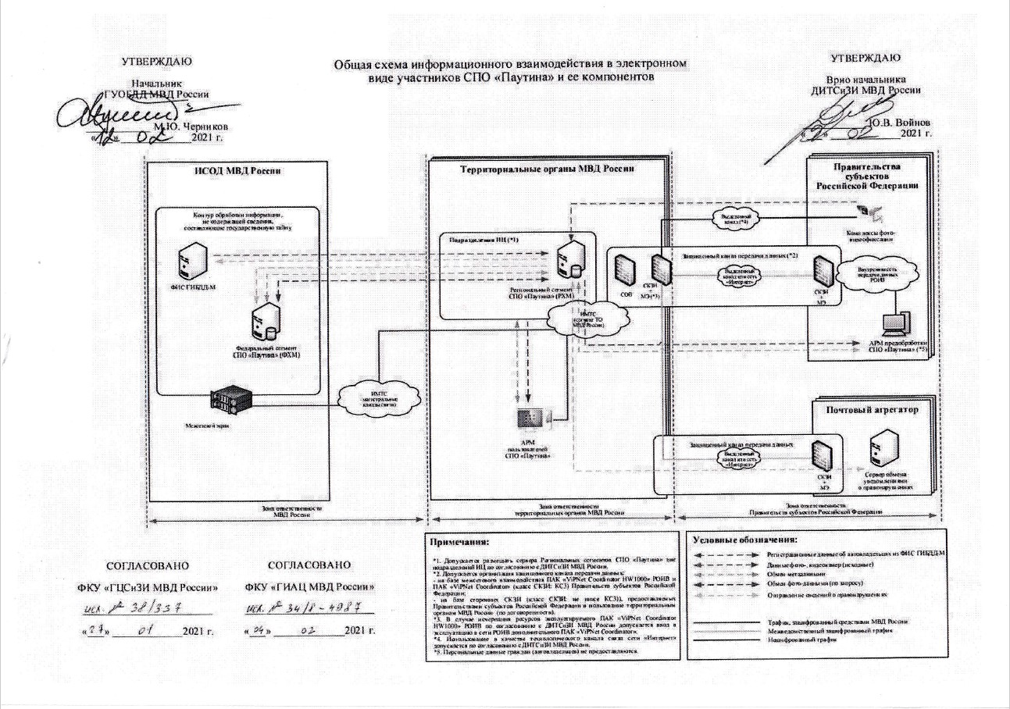

Приложение 2
к Техническому заданию

Схема размещения ТСК ПДД
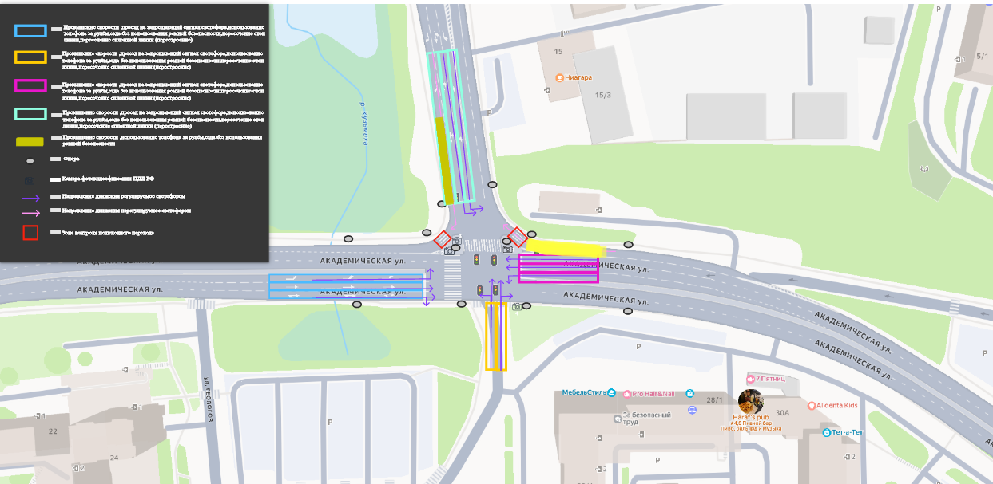

г. Иркутск, ул. Академическая (пересечение ул. Академическая и ул. Старокузьмихинская), д. 28/3

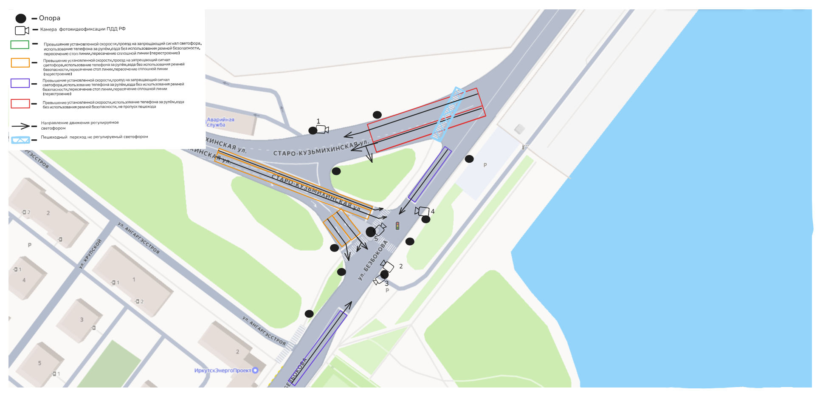

г. Иркутск, ул. Старокузьмихинская (пересечение ул. Безбокова и ул. Старокузьмихинская), стр. 95

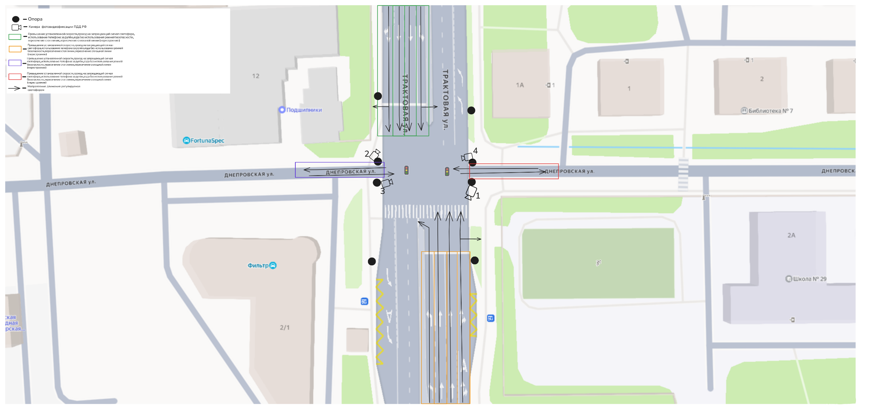

г. Иркутск, ул. Днепровская (пересечение ул. Трактовая и ул. Днепровская), д. 1а

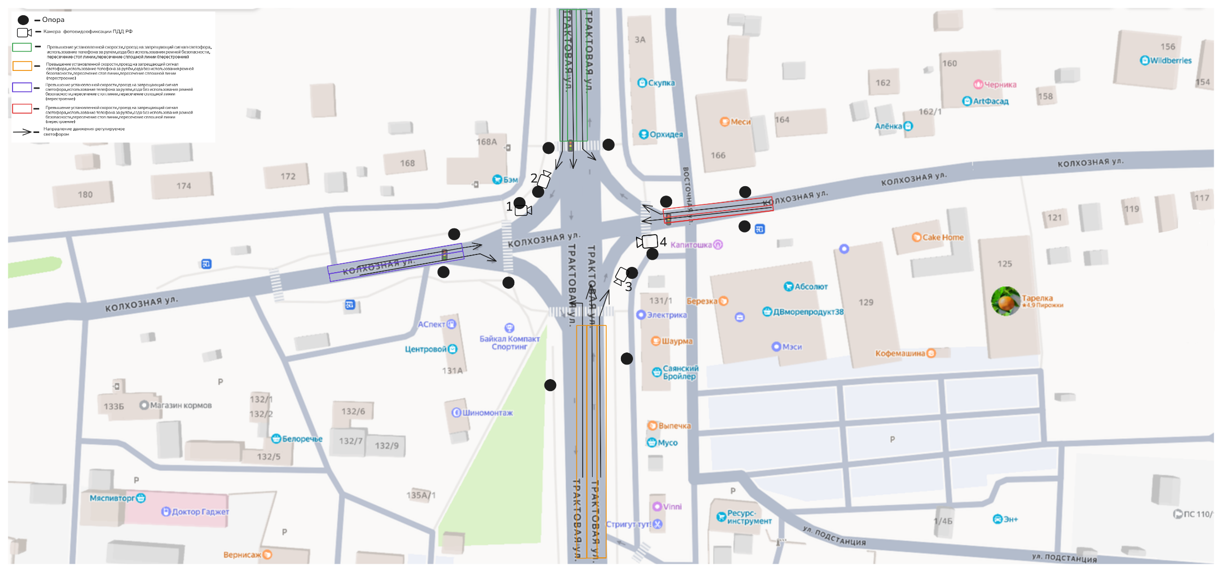

с. Хомутово, автомобильная дорога «Иркутск - Усть-Ордынский – Жигалово», (пересечение ул. Трактовая и ул. Колхозная), км 21+500 – км 21+900

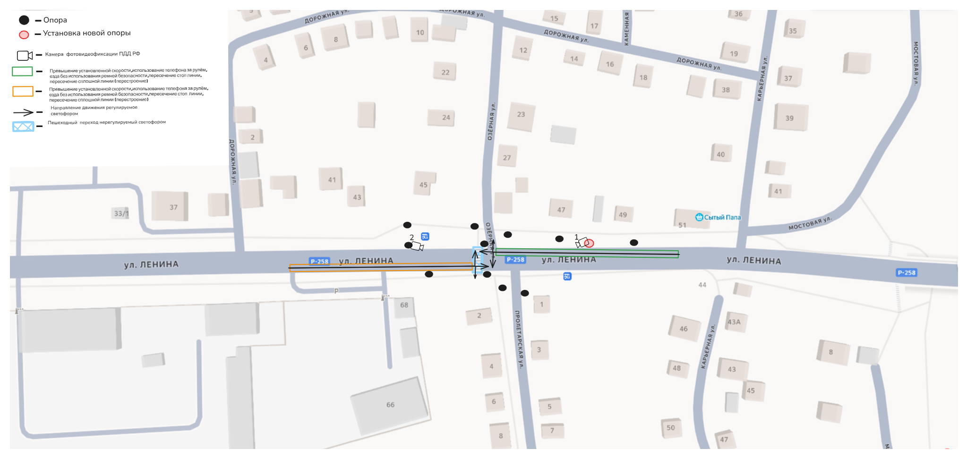

г. Слюдянка, автомобильная дорога Р-258 «Байкал», км 109+040

